ПРЕСС-РЕЛИЗ

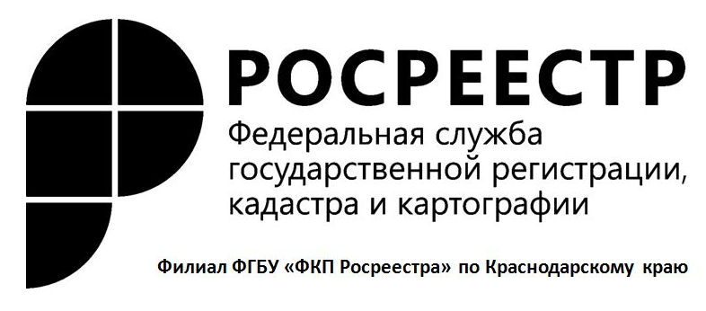
Новые полномочия Кадастровой палаты – консультационные услуги

При совершении операций с недвижимостью получение квалифицированной консультации имеет особое значение. Иногда правообладателям требуется хорошее знание законодательства, прав и обязанностей. Кроме того, на рынке недвижимости орудуют мошенники, действия которых могут нанести серьезный ущерб.
Консультация имеет смысл только в том случае, если вы полностью доверяете тому, к кому обратились за советом.
Федеральная кадастровая палата – государственное учреждение, специалисты которого имеют многолетний опыт работы в сфере кадастровых отношений и на рынке недвижимости. С июля 2017 года Кадастровая палата оказывает всем заинтересованным лицам консультационные услуги по вопросам, касающимся операций с недвижимостью.
Вопросы по оказанию филиалом Кадастровой палаты по Краснодарскому краю консультационных услуг связанных с оборотом объектов недвижимости и составлению договоров в простой письменной форме можно задать по телефону 8(861) 277-88-54 или направить на адрес электронной почты yurotdel@23.kadastr.ru.
Перечень документов, необходимых для оказания Услуги:
- договор об оказании платных услуг по организации и проведению консультационных услуг, связанных с оборотом объектов недвижимости и составлению договоров в простой письменной форме;
- заявка на предоставление услуг по организации и проведению консультационных услуг, связанных с оборотом объектов недвижимости и составлению договоров в простой письменной форме;
- платежный документ, подтверждающий оплату за проведение консультационных услуг, связанных с оборотом объектов недвижимости и составление договоров в простой письменной форме.

Пресс-служба филиала ФГБУ "ФКП Росреестра" по Краснодарскому краю

